ФЕДЕРАЛЬНАЯ СЛУЖБА СУДЕБНЫХ ПРИСТАВОВ

|  |  |  |
| --- | --- | --- |
| **656056,**  **г. Барнаул,**  **ул. Пушкина, 17**  **тел. доверия**  **63-96-92**  **Колл-центр**  **29-59-38** |  | **Главное управление Федеральной службы судебных приставов по Алтайскому краю** |

*15 ноября 2022 года Пресс-релиз г. Барнаул*

**Грамотные наставники помогут остаться верными выбранной профессии судебного пристава**

В Главном управлении ФССП России по Алтайскому краю много лет действует институт наставничества.

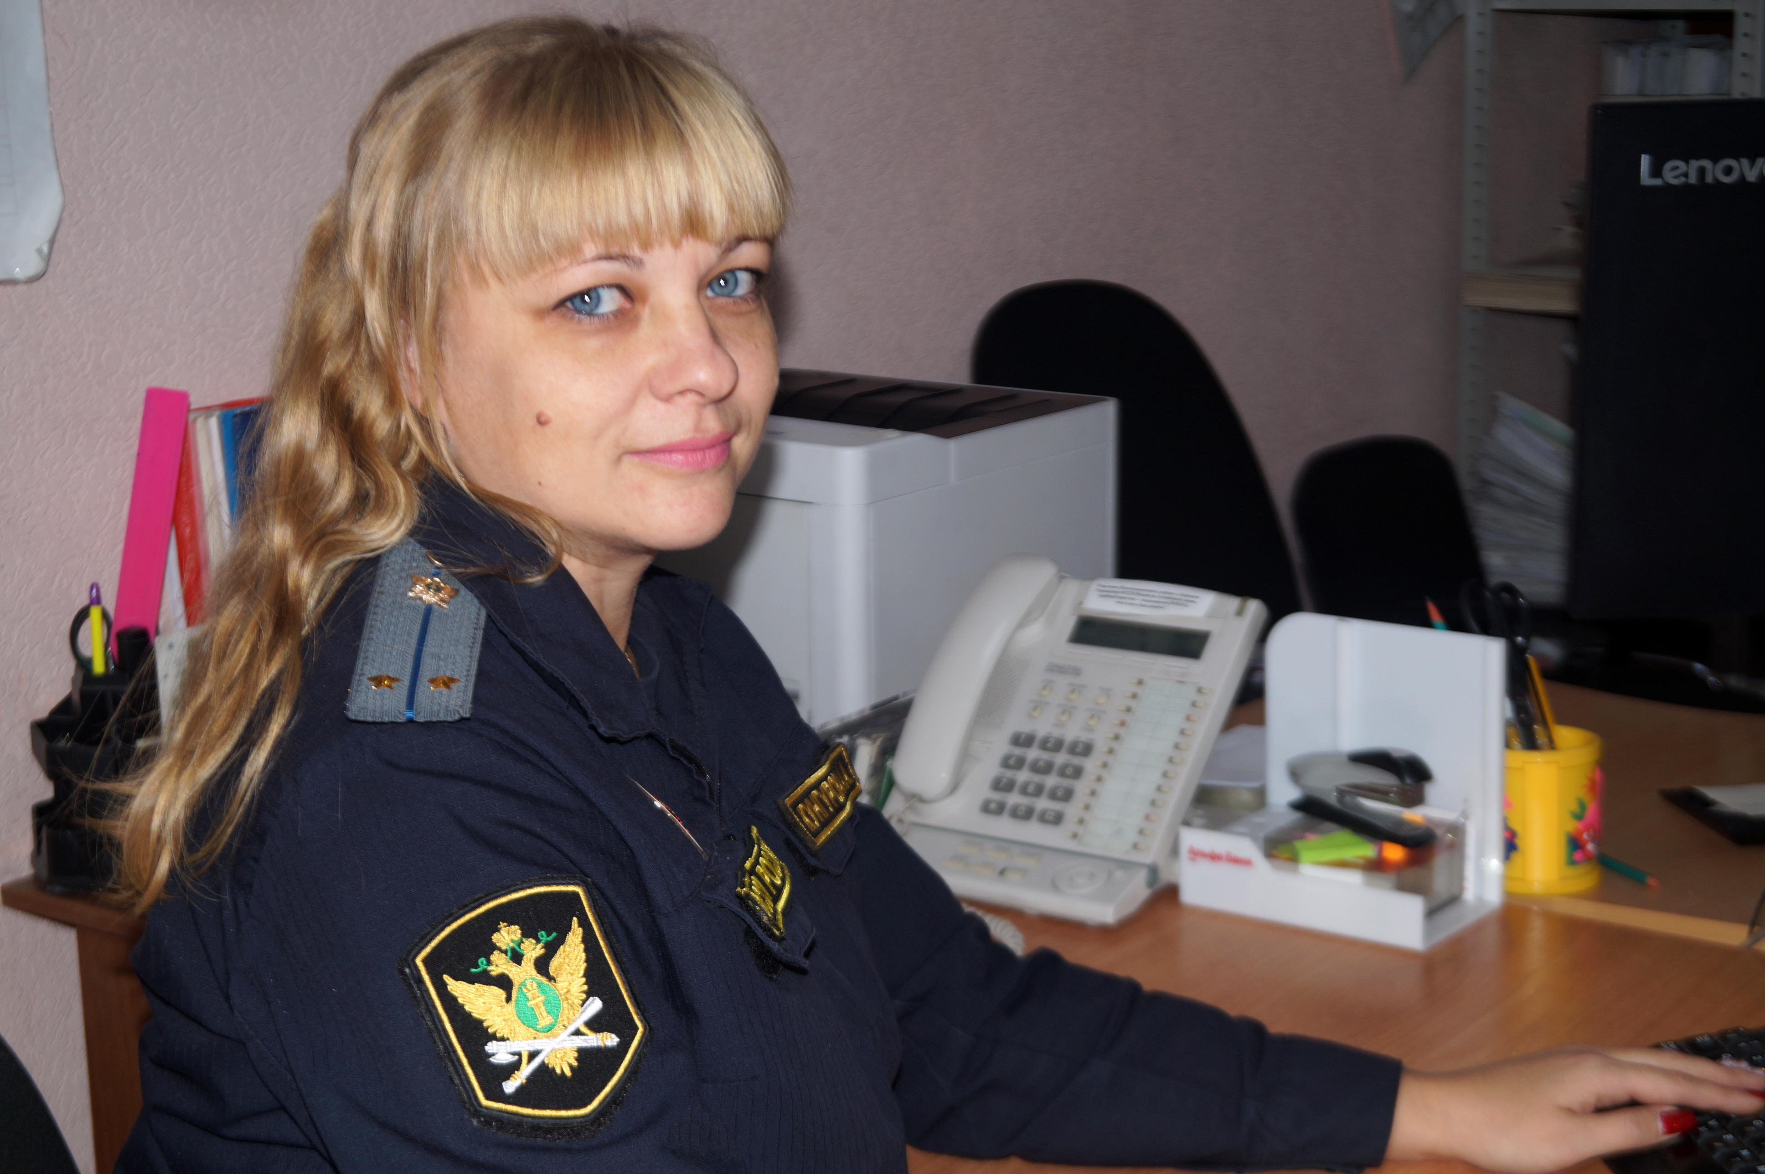

Как известно, в России нет специализированных учебных учреждений, которые готовили бы судебных приставов. А судебному приставу-исполнителю необходимо обладать юридическими знаниями, владеть основами экономики, бухгалтерского учета, документооборота, уметь правильно использовать коммуникативные навыки, а значит, знать основы психологии.

Однако практический опыт заменить теоретическими знаниями невозможно. За сотрудниками Главного управления, которые недавно поступили на службу, закрепляются наиболее опытные и грамотные. Безусловно, это дает результат и положительно влияет на общий уровень профессиональной подготовки приставов и, как следствие - на более эффективную работу ведомства.

Кунгурова Анастасия Анатольевна, судебный пристав-исполнитель отделения судебных приставов Железнодорожного района г. Барнаула – достойный пример наставничества. В Службе без малого 10 лет. Работает с исполнительными производствами общего участка. В 2018 году отмечена Благодарностью Директора ФССП России Дмитрия Аристова за безупречную службу, инициативу, усердие, отличие при исполнении служебных обязанностей, высокий уровень наставнической деятельности.

- Работа в службе судебных приставов сложная, но интересная. Общение с должниками и взыскателями, умение убеждать людей, разъяснять им их права и обязанности – важные задачи в нашей деятельности, - говорит Анастасия Анатольевна.

В ОСП Железнодорожного района развито наставничество, когда опытные сотрудники берут шефство над своими молодыми коллегами, недавно заступившими на службу. Анастасия Анатольевна является одним из таких наставников. Ее богатый практический опыт позволяет воспитывать и обучать навыкам работы молодых сотрудников, которые впоследствии остаются верными выбранной профессии и продолжают службу не только в структурных подразделениях, но и в штате аппарата Главного управления.

Обязательным условием успешной служебной деятельности Анастасия Кунгурова считает самообразование: изучение изменений в законодательстве, изучение судебной практики, непрерывное обучение, ведь с каждым годом уровень информационных технологий повышается, и работа в электронных системах требует особой внимательности и ответственности.

**Пресс-служба ГУФССП России по Алтайскому краю**